**BAB II**

**DASAR TEORI**

**2.1. Sejarah Motor Bakar**

Sejarah motor bakar mengalami perkembangan yang menggembirakan sejak tahun 1864. Pada tahun tersebut Lenoir mengembangkan mesin pembakaran dalam tanpa proses kompresi. Campuran bahan bakar dihisap masuk silinder dan dinyalakan sehingga tekanan naik, selanjutnya gas pembakaran berekspansi yang mendorong piston, langkah berikutnya gas pembakaran dibuang. Piston kembali bergerak menghisap campuran bahan bakar udara dengan menggunakan energi yang tersimpan dalam roda gila. Mesin Lenoir pada tahun 1865 diproduksi sebanyak 500 buah dengan daya 1,5 hp pada putaran 100 rpm. [6]

**2.1.1. Pengertian Motor Bakar dan Jenisnya**

Salah satu penggerak mula yang banyak dipakai adalah mesin kalor, yaitu mesin yang menggunakan energi termal untuk melakukan kerja mekanik, atau yang mengubah energi termal menjadi energi makanik. Energi itu sendiri dapat diperoleh dengan proses pembakaran, proses fisi bahan bakar nuklir atau proses lainnya. Ditinjau dari cara memperoleh energy termal ini, mesin kalor dibagi menjadi dua golongan, yaitu mesin pembakaran luar dan mesin pembakaran dalam. [1]

1. **Motor Pembakaran Luar**

Pada motor pembakaran luar, proses pembakaran bahan bakar terjadi di luar mesin, energi termal dari gas hasil pembakaran dipindahkan ke fluida kerja mesin melalui beberapa dinsing pemisah. Contohnya mesin uap. Semua energi yang diperlukan oleh mesin itu mula-mula meninggalkan gas hasil pembakaan yang tinggi temperaturnya. Melalui dinding pemisah kalor, atau ketel uap, energi itu kemudian masuk ke fluida kerja yang kebanyakan terdiri dari air atau uap.Dalam proses ini temperature uap dan dinding ketel harus jauh lebih rendah dari pada gas hasil pembakaran itu untuk mencegah kerusakan material ketel. Dengan sendirinya temperature fluida kerja, jadi efisiensinya juga sangat dibatasi oleh kekuatan material yang dipakai.

[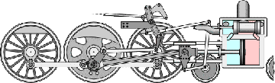](http://harisistanto.files.wordpress.com/2010/08/walschaerts_motion1.gif)

Gambar 2.1. : Motor Pembakaran Luar [1] [6]

1. **Motor Pembakaran Dalam**

Mesin pembakaran dalam pada umumnya dikenal dengan nama motor bakar. Dalam kelompok ini terdapat motor bakar torak, sistem turbin gas, dan propulsi pancaran gas. Pada motor pembakaran dalam, proses pembakaran bahan bakar terjadi di dalam mesin itu sendiri, sehingga panas dari hasil pembakaran langsung bisa diubah menjadi tenaga mekanik.

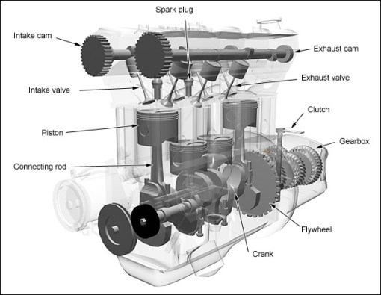

Gambar 2.2. : Motor Pembakaran Dalam [1] [7]

**2.1.2. Prinsip Kerja Motor Bensin**

Motor bensin yang menggerakn mobil penumpang, truk, sepada motor, skuter dan jenis kendaraan lain dewasa ini merupakan perkembangan dan perbaikan mesin yang sejak semula dikenal dengan *motor otto*. Motor tersebut dilengkapi dengan busi dan karburator. Busi menghasikan loncatan bunga api listrik yang menyalakan campuran bahan bakar dan udara segar, karena itu motor bensin cenderum dinamai *Sprak Ignition Engine*.

Karburator ialah tempat pencampuran bahan bakar dengan udara. Pemcampuran itersebut terjadi karena bahan bakar terisap masuk atau disemprotkan ke dalam arus udara segar yang masuk ke dalam karburator. Campuran bahan bakar dan udara segar itu menjadi sangat mudah terbakar. Campuran tersebut kemudian masuk ke dalam silinder yang dinyalakan oleh loncatan api dari busi, menjelang akhir langkah kompresi.

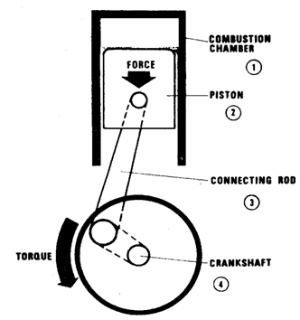

Gambar 2.3. : Prinsip Kerja Motor Bensin [1] [8]

Kerja periodik di dalam silinder dimulai dari pemasukan campuran udara dan bensin ke dalam silinder, sampai pada kompresi, pembakaran dan pengeluaran gas-gas sisa pembakaran dari dalam silinder, inilah yang disebut dengan “siklus mesin”. Pada motor bensin terdapat dua macam tipe yaitu: motor bakar 4 langkah dan motor bakar 2 langkah.

**2.1.3. Cara Kerja Motor Bensin 2 Langkah**

Motor 2 langlah melengkapi siklusnya dalam dua gerakan torak (TMB-TMA-TMB) atau dalam satu putaran poros engkol. Langkan buang dan langkah isap terjadi pada saat torak berada disekitar TMB. Lubang isap dan lubang buang pada sinding silindar dibuka dan ditutup oleh torak itu sendiri. Beberapa motor torak menggunakan katup buang yang terletak di kepala silinder atau lubang buang pada dinding silinder yang dibuka dan ditutup oleh katup geser.

1. ***Ascending Stroke* (Langkah Isap dan Kompresi)**

Piston bergerak ke TMA. Ruang di bawah piston menjadi vakum/hampa udara, akibatnya udara dan campuran bahan bakar terisap masuk ke dalam ruang di bawah piston. Sementara di bagian ruang atas piston terjadi langkah kompresi, sehingga udara dan campuran bahan bakar yang sudah berada di ruang atas piston temperatur dan tekanannya menjadi naik. Pada saat 5-10 derajat sebelum TMA, busi memercikan bunga api, sehingga campuran udara dan bahan bakar yang telah naik temperatur dan tekanannya menjadi terbakar dan meledak.

1. ***Descending Stroke* (Langkah Usaha dan Buang)**

Hasil dari pembakaran tadi membuat piston bergerak ke TMB. Pada saat piston terdorong ke bawah, ruang di bawah piston menjadi dimampatkan atau dikompresikan. Sehingga campuran udara dan bahan bakar yang berada di ruang bawah piston menjadi terdesak keluar dan naik ke ruang di atas piston melalui saluran bilas. Sementara sisa hasil pembakaran tadi akan terdorong ke luar dan keluar menuju saluran buang, kemudian menuju knalpot. Langkah kerja ini terjadi berulang-ulang selama mesin hidup.

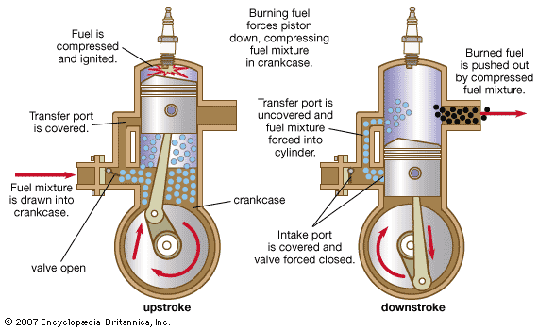

Gambar 2.4. : Cara Kerja Motor Bensin 2 Langkah [1] [8]

**2.1.4. Cara Kerja Motor Bensin 4 Langkah**

Torak bergerak naik turun di dalam silinder dalam gerakan *reciprocating*. Titik tertinggi yang dicapai oleh torak tersebut disebut titik mati atas (TMA) dan titik terendah disebut titik mati bawah (TMB). Gerakan dari TMA ke TMB disebut langkah torak (*stroke*).

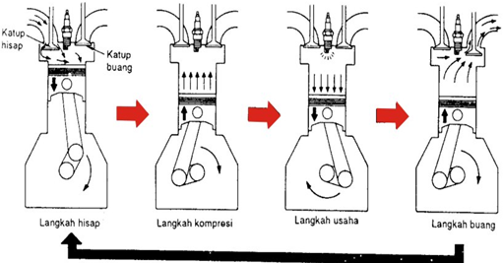

Gambar 2.5. : Prinsip Kerja Motor Bensin 4 Langkah [1] [8]

1. **Langkah hisap**

Piston bergerak dari TMA ke TMB, dalam langkah ini, campuran udara dan bahan bakar diisap ke dalam silinder. katup isap terbuka sedangkan katup buang tertutup. Waktu piston bergerak ke TMB, menyebabkan ruang silinder menjadi vakum, masuknya campuran udara dan bahan bakar ke dalam silinder disebabkan adanya tekanan udara luar (*atmospheric pressure*).

1. **Langkah kompresi**

Piston bergerak dari TMB ke TMA. Dalam langkah ini, campuran udara dan bahan bakar dikompresikan/dimampatkan. Katup isap dan katup buang tertutup. Waktu torak mulai naik dari TMB ke TMA campuran udara dan bahan bakar yang diisap tadi dikompresikan. Akibatnya tekanan dan temperaturnya menjadi naik, sehingga akan mudah terbakar.

1. **Langkah kerja**

Piston bergerak dari TMA ke TMB. Dalam langkah ini, mesin menghasilkan tenaga untuk menggerakan kendaraan. Sesaat sebelum torak mencapai TMA pada saat langkah kompresi, busi memberi loncatan bunga api pada campuran yang telah dikompresikan. Dengan terjadinya pembakaran, kekuatan dari tekanan gas pembakaran yang tinggi mendorong torak ke TMB. Usaha ini yang menjadi tenaga mesin (*engine power*).

1. **Langkah buang**

Piston bergerak dari TMB ke TMA, dalam langkah ini gas yang terbakar dibuang dari dalam silinder.  Katup buang terbuka, piston bergerak dari TMB ke TMA mendorong gas bekas pembakaran ke luar dari silinder. Ketika torak mencapai TMA, akan mulai bergerak lagi untuk persiapan berikutnya, yaitu langkah isap.

**2.2. Motor Diesel**

Motor Diesel adalah motor bakar yang proses penyalaannya bukan dengan loncatan bunga api dari busi tetapi karena bahan bakar yang disemprotkan ke dalam silinder yang bertemperatur dan bertekanan tinggi (*Compression Ignitions Engine*).

**2.2.1. Siklus Kerja Motor Diesel**

Siklus kerja mesin diesel 4 langkah, pada prinsipnya hampir sama dengan mesin *Otto*, dimana piston bergerak secara translasi dari titik mati atas (TMA) ke titik mati bawah (TMB) dan sebaliknya berulang-ulang sebanyak 4 kali dalam satu siklus. Urutan siklusnya sebagau berikut:

1. **Langkah Hisap (*Intake*)**

Pada langkah hisap, udara masuk kedalam silinder. Piston membentuk kevakuman di dalam silinder. Piston bergerak ke bawah dari titik mati atas (TMA) ke titik mati bawah (TMB). Katup masuk terbuka selama langkah ini dan katup buang tertutup.

1. **Langkah Kompresi (*Compression*)**

Udara yang dihisap ke dalam silinder kemudian dimampatkan karena piston bergerak dari TMB ke TMA, posisi kedua katup baik hisap maupun buang tertutup, sehingga tekanan dan temperaturnya naik.

1. **Langkah Ekspansi (*Power*)**

Pada akhir langkah kompresi, bahan bakar disemprotkan ke dalam ruang bakar. Posisi kedua katup masih tertutup,karena suhu tinggi dari udara yang dimampatkan tadi maka bahan bakar akan terbakar. Suhunya semakin tinggi diikuti dengan tekanannya tinggi juga sehingga mendorong piston turun menuju TMB.

1. **Langkah Buang (*Exhaust*)**

Setelah sampai di TMB piston bergerak naik menuju TMA, katup buang terbuka, sehingga sisa gas hasil pembakaran dibuang keluar. Proses ini terjadi secara berulang-ulang sehingga dihasilkan putaran yang kontinyu.

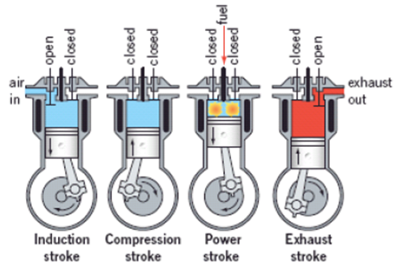

Gambar 2.6. : Proses Kerja Motor Diesel 4 Langkah [1] [9]

**2.2.2. *Turbocharger***

*Turbocharger* (turbo) adalah komponen tambahan untuk meningkatkan tenaga mesin tanpa memperbesar volume silinder (*cc*) mesin. Turbo memanfaatkan tenaga putaran yang dihasilkan oleh gas buang untuk mensuplai udara lebih banyak ke dalam silinder.

Pada *turbocharger* terdapat sebatang sumbu yang pada tiap diujungnya terdapat kipas (*pin wheel*) yang keduanya terletak di ruang yang berbeda. Kipas pertama disebut *turbin wheel* ditempatkan pada saluran *exhaust manifold* yang akan berputar bilamana gas buang melaluinya. Pada putaran ini akan memutar keseluruhan batang sumbu berikut kipas kedua (*blower impeller*) yang berada di ujung lainnya. *Blower impeller* diletakkan pada saluran udara masuk ke mesin (*inteke manifold*) dimana ketika berputar akan mendorong udara masuk kedalam mesin.

Pada saat didorong masuk oleh turbo, tekanan udara akan meningkat, demikian pula dengan suhunya. Untuk mesin, pemanasan udara masuk ini berdampak buruk. Pertama, menaikan temperatur ruang bakar. Kedua, panas akan membuat udara memuai sehingga kerapatan udara berkurang. Disinilah *intercooler* dibutuhkan sebagai penyeimbang. *Intercooler* ialah pelepas panas, semacam radiator namun bukan untuk mendinginkan *engine coolant*, melainkan mendinginkan udara masuk yang melaluinya. Dengan menurunnya temperatur yang masuk ke mesin ini ada dua manfaat yang diperoleh temperatur ruang bakar yang rendah dan kerapatan udara yang meningkat, jadi volume udara dapat masuk lebih banyak kedalam silinder.

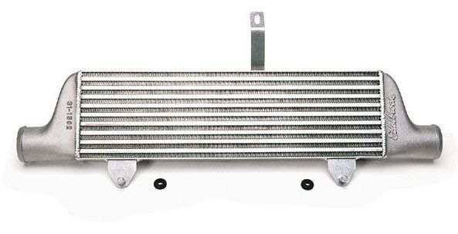

Gambar 2.7. : *Intercooler Turbocharger* [10]

Jika gas buang bertambah maka putaran *turbine wheel* menjadi lebih cepat, menyebabkan jumlah udara yang dihisap dan didorong oleh *blower impeller* ke dalam *intake manifold* pun bertambah banyak, bahkan dapat berlebih. Untuk mengantisipasi kerusakan yang diakibatkan dari hal ini sistem turbo memiliki *wastegat valve*.

[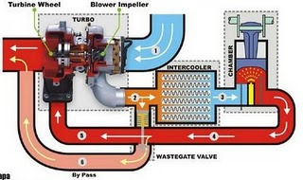](http://panjimitiqo.files.wordpress.com/2011/05/turbo.jpg)

Gambar 2.8. : Posisi *Wastegat Valve* pada *Turbocharger* [10]

Kebanyakan *turbocharger* memiliki *wastegate*, semacam katup pengaman yang memungkinkan gas buang menerobos keluar tanpa melewati turbin. Katup ini bekerja berdasarkan sensor tekanan. Bila tekanan udara terlalu tinggi, berarti turbin berputar terlalu cepat, maka *exhaust gas* dibuang lewat *wastegate*, hingga rotasi turbin melambat. Di Indonesia, banyak model yang menawarkan perangkat ini, seperti Isuzu Panther, Ford Ranger, Mitsubishi L200 Strada dan Kia Carnival.

Prinsip kerja *Turbocharger*, mengkompresi udara ke mesin untuk meningkatkan jumlah molekul oksigen yang masuk ke silinder. Tingginya molekul oksigen yang masuk mendorong tambahan pasokan BBM. Dengan demikian, lebih banyak BBM yang dibakar, hingga daya yang diproduksi meningkat.

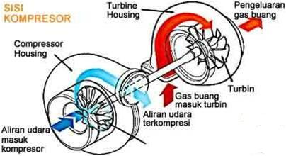

Gambar 2.9. : Sisi Kompresor dan Sisi Turbin [10]

Tekanan udara yang dikompresi bisa meningkat hingga 8 psi *(pounds per square inch)* dibandingkan tekanan normal. Bila tekanan normal dipermukaan laut sebesar 14.7 psi, maka udara yang dikompresi mempunyai tekanan hingga 50% lebih tinggi. Namun tidak berarti *power* yang dihasilkan meningkat 50%. Turbin ini bisa berputar hingga 150,000 rpm atau 30 kali putaran mesin mobil pada umumnya. Temperatur perangkat ini juga bisa melesat naik, ketika bersentuhan dengan gas buang. Dengan kondisi kerja seperti itu, turbo membutuhkan material berkualitas tinggi dengan pengerjaan super presisi.

Perangkat *turbocharger* dipasang pada *exhaust manifold*, sedangkan kompresor udara diletakkan diantara *air filter* dan *intake manifold*. Udara yang dikompresi, suhunya naik dan ketika suhu naik, udara akan memuai lagi. Akibatnya, meskipun tekanan udara yang masuk ruang bakar tinggi, tapi jumlah molekul udara yang dibutuhkan untuk pembakaran menjadi berkurang. Oleh karena itu, maka ditambahkan perangkat *intercooler* yang berfungsi menurunkan temperatur udara kompresi.

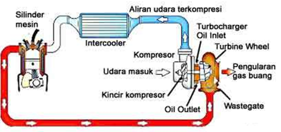

Gambar 2.10. : Aliran Udara pada *Turbocharger* [10]

Di sisi lain, penggunaan *turbocharger* juga menimbulkan kerugian pada mesin. Pemasangan turbin membuat aliran gas buang menjadi tidak lancar. Mesin juga harus mengeluarkan tenaga ekstra untuk melawan tekanan balik dari saluran gas buang. Selain itu gejala *knocking* juga sering ditemui. Ini disebabkan karena udara kompresi yang bersuhu tinggi ketika masuk ke ruang bakar yang bertekanan tinggi, bisa memicu pembakaran sebelum busi memercikkan bunga api. Oleh karena itu, mobil dengan perangkat turbo seringkali membutuhkan BBM dengan oktan tinggi, guna menghindari gejala *knocking*. Kini mesin-mesin modern yang dilengkapi *turbocharger*, sudah dilengkapi semacam *adjuster* yang bisa menyesuaikan kompresi udara secara presisi sesuai kebutuhan mesin.

Problem lain yang sering ditemui mobil dengan perangkat turbo adalah *turbo lag*. Kondisi ini terjadi karena *turbocharger* tidak bisa seketika menghadirkan tambahan daya saat gas ditekan (*turbocharger* baru bekerja pada putaran tertentu). Baru beberapa detik kemudian tambahan daya bekerja, ditandai dengan melonjaknya mobil ke depan. Cara untuk meminimalkan efek ini adalah memangkas bobot komponen yang berputar. Ini membuat turbin dan kompresor lebih mudah berakselerasi untuk melakukan kompresi. Cara lainnya, dengan menggunakan material baru seperti *ceramic turbine blades*, karena material tersebut lebih ringan dari pada baja sehingga getarannya pun lebih kecil.

**2.2.3. *Supercharger***

*Supercharger* adalah kompresor udara yang digunakan untuk menginduksi gaya pada motor bakar torak dengan menggunakan pompa yang menekan udara untuk masuk ke dalam mesin, dimana pompa tersebut digerakkan oleh mesin itu sendiri. Kerja *supercharger* dibangkitkan secara mekanik dengan menggunakan *belt*, *gear*, *shaft*, atau rantai yang terhubung dengan *crankshaft* mesin. Penggunaan *supercharger* dimaksudkan untuk menaikkan tekanan udara sehingga udara dapat masuk ke ruang bakar. Hal ini dimaksudkan agar pembakaran campuran udara dan bahan bakar berjalan sempurna bila diinginkan suatu peningkatan kecepatan. *Supercharger* dapat menambah *power* rata-rata sebesar 46% dan torsi sebesar 31%.



Gambar 2.11. : Skema Mesin dengan Penggunaan *Supercharger* [11]

Terdapat 2 jenis *supercharger* berdasarkan metode kompresi.

1. *Positive Displacement*

Mendistribusikan volume udara yang relatif sama dengan pada tiap putaran mesinnya pada setiap kecepatan. Alat ini mendistribusikan udara ke dalam mesin sedikit demi sedikit secara mekanik.

1. *Dynamic Compression.*

Jenis kompresi ini dicirikan dengan adanya percepatan udara untuk mencapai kecepatan tinggi dan kemudian menggunakan kecepatan tersebut untuk memperoleh tekanan dengan difusi atau perlambatan kecepatan. Jenis-jenis *dynamic compression* adalah sentrifugal, *multi axial flow*, *pressure wave supercharger*.

Terdapat 3 jenis *supercharger*.

1. *Root*

Jenis ini merupakan jenis *supercharger* tertua. Jenis *supercharger* ini menggunakan lobus yang saling bertautan. Jenis *supercharger* ini memberikan tenaga yang lebih pada rpm rendah.



Gambar 2.12. : *Root Supercharger* [11]

1. *Twin Screw*

*Supercharger* ini bekerja dengan menarik udara ke dalam lobus yang saling bertautan yang bentuknya menyerupai gerigi cacing. Jenis *supercharger* ini memberikan tenaga yang lebih pada rpm rendah.



Gambar 2.13. : *Twin Screw Supercharger* [11]

1. *Centrifugal.*

Jenis *supercharger* ini menggunakan *impeller* dengan kecepatan tinggi untuk membawa udara ke ruang kompresor. Udara yang melewati *impeller* dalam kondisi kecepatan tinggi, tetapi tekanan udara yang menuju ke *diffuser* bernilai rendah. Pada *diffuser*, udara mengalami perlambatan kecepatan dan kenaikkan tekanan.



Gambar 2.14. : *Centrifugal Supercharger* [11]

**2.3. Pembentukan Campuran Bahan Bakar pada Motor Bakar**

**2.3.1. Karburator**

Karburator ialah tempat pencampuran bahan bakar dengan udara. Untuk membangkitkan loncatan listrik antara kedua elektroda busi diperlukan perbadaan tegangan yang cukup besar. Besarnya tergantung pada beberapa faktor berikut :

* Perbandingan campuran bahan bakar - udara.
* Kepadatan campuran bahan bakar - udara.
* Jarak antara kedua electrode serta bantuk electrode.
* Jumlah molekul campuran yang terdapat di antara kedua alaktrode.
* Temperature campuran dan kondisi operasi lain.

Proses pemasukan bahan bakar kedalam silinder dinamakan karburasi. Sedangkan alat yang melakukannya dinamakan karburator. Cara kerja dari **karburator** dimulai pada saat **mesin** dihidupkan. Saat mesin hidup, mesin mengisap udara luar masuk melalui **karburator**. Karena kecepatan udara yang memasuki **spuyer** kecil, maka tekanan udara dipermukaan saluran masuk rendah. Sehingga **bahan bakar** yang memancar melalui **spuyer** kecil. Campuran bahan bakar dan udara akan menghasilkan gas yang nantinya akan dibakar di dalam **silinder.**

**Perbandingan campuran bahan bakar dan udara dapat berkisar antara 0,06 - 012. Untuk menyalakan campuran bahan bakar - udara miskin diperlukan perbedaan tegangan yang relative lebih besar daripada untuk campuran kaya. Sistem penyalaan pada kebanyakan kendaraan Otto dapat membari energi penyalaan sebesar 20 mJ.**



Gambar 2.15. : Karburator [1] [12]

**2.3.2. *Electronic Fuel Injection* (EFI)**

Sistem EFI menentukan jumlah bahan bakar yang optimal (tepat) disesuaikan dengan jumlah dan temperatur udara yang masuk, kecepatan mesin, temperatur air pendingin, posisi katup *throttle* pengembunan *oxygen* di dalam *exhaust pipe*, dan kondisi penting lainnya. Komputer EFI mengatur jumlah bahan bakar untuk dikirim ke mesin pada saat penginjeksian dengan perbandingan udara dan bahan bakar yang optimal berdasarkan kepada karakteristik kerja mesin. Sistem EFI menjamin perbandingan udara dan bahan bakar yang ideal dan efisiensi bahan bakar yang tinggi pada setiap saat.

1. **Macam Macam Sistem EFI**

Sistem EFI dirancang untuk mengukur jumlah udara yang dihisap dan untuk megontrol penginjeksian bahan bakar yang sesuai. Besarnya udara yang dihisap diukur langsung dengan tekanan udara dalam *intake manifold* (D-EFI sistem) atau dengan *air flow meter* pada sistem L-EFI

* 1. **Sistem D-EFI (*Manifold Pressure Control Type*)**

Sistem D-EFI mengukur tekanan udara dalam *intake manifold* dan kemudian melakukan perhitungan jumlah udara yang masuk. Tetapi karena tekanan udara dan jumlah dalam *intake manifold* tidak dalam konvensi yang tepat, sistem D-EFI tidak begitu akurat dibandingkan dengan sistem L-EFI.

* 1. **Sistem L-EFI**

Dalam sistem L-EFI, *air flow meter* langsung mengukur jumlah udara yang mengalir melalui *intake manifold*. *Airflow meter* mengukur jumlah udara dengan sangat akurat, sistem L-EFI dapat mengontrol penginjeksian bahan bakar lebih tepat dibandingkan sistem D-EFI.

1. **Sususnan Dasar Sistem EFI**

Sistem EFI dapat dibagi menjadi 3 sistem fungsional yaitu: sistem bahan bakar (*fuel system*), sistem induksi udara (*air induction system*), dan sistem pengontrol elektronik (*electronic control system*). Sistem EFI terdiri dari sistem injeksi bahan bakar (*fuel injection system*) dan sistem koreksi injekdi (*injection corrective system*).

* 1. **Sistem Bahan Bakar**

Bahan bakar dihisap dari tangki oleh pompa bahan bakar yang dikirim dengan tekanan ke saringan, bahan bakar yang telah disaring dikirim ke injektor dan *cold starter injetor*.

Tekanan dalam saluran bahan bakar (*fuel line*) dikontrol oleh *preassure* *regulator*, kelebihan bahan bakar dialirkan kembali ketangki melalui *return line*, getaran pada bahan bakar yang disebabkan oleh adanya penginjeksian diredam oleh *pulsation damper*.

Bahan bakar diinjeksikan oleh injektor kedalam *intake manifold* sesuai dengan *injection signal* dari EFI komputer. *Cold star injector* menginjeksikan bahan bakar langsung ke *air intake chamber* saat cuaca dingin sehingga mesin dapat dihidupkan dengan mudah.

* 1. **Sistem Induksi Udara (*Air Induction System*)**

Udara bersih dari saringan udara (*air cleaner*) masuk ke *air flow meter* dengan membuka *measuring plate*, besarnya pembukaan ini tergantung pada kecepatan aliran udara yang masuk ke *intake chamber*. Besarnya udara yang masuk ke *intake chamber* ditentukan oleh lebarnya katup *throttle* terbuka. Aliran udara masuk ke *intake manifold* kemudian keruang bakar (*combustion chamber*) bila mesin dalam keadaan dingin, *air valve* megalirkan udara langsung ke *intake chamber* dengan *bypass throttle*. *Air valve* mengirimkan udara secukupnya ke *intake chamber* untuk menambah putaran sampai *fast idle*, tanpa memperhatikan apakah *throttle* dalam keadaan membuka atau tertutup. Jumlah udara yang masuk dideteksi oleh *air flow meter* (L-EFI) atau dengan *manifold preassure sensor* (D-EFI).

* 1. **Sistem Pengontrol Elektronik (*Electronic Control System*)**

Sistem pengontrol elektronik (*Electronic Control System*) termasuk sensor- sensor (untuk mendeteksi kondisi kerja mesin) dan komputer yang menentukan ketetapan jumlah penginjeksian bahan bakar sesuai dengan signal yang diterima dari sensor-sensor.

Sensor-sensor ini mengukur jumlah udara yang dihisap, beban mesin, temperatur air pendingin, tempertaur udara, saat akselerasi atau deselerasi kemudian mengirim signal ke komputer. Komputer menghitung dengan tepat jumlah penginjeksian bahan bakar atas dasar signal tadi, dan mengirimkan signal penginjeksian yang diperlukan ke injektor-injektor.

*Electronikc injection system* pada beberapa mesin dilengkapi dengan tahanan (resistor) dalam *injection* sirkuitnya untuk mencegah terjadinya panas dan menstabilkan kerjanya injektor.

*Colt star injector* bekerja ketika mesin di star pada saat dingin dan lamanya dikontrol oleh *timer switch*. Pada sircuit komputer pada sistem EFI dilengkapi dengan *maen relay* untuk mencegah turunnya tegangan. Sistem pompa bahan bakar pada sistem EFI juga dilengkapi dengan *relay*. *Relay* ini akan bekerja ketika mesin berputar dan mematikan pompa pada saat mesin mati.

1. **Komponen-komponen dasar EFI**

Setiap jenis atau model sepeda motor mempunyai desain masing-masing namun secara garis besar terdapat komponen-komponen berikut:

1. ECU – *Electrical Control Unit*. Pusat pengolah data kondisi penggunaan mesin, mendapat masukkan/*input* dari sensor-sensor mengolahnya kemudian memberi keluaran/*output* untuk saat dan jumlah injeksi, saat pengapian.
2. *Fuel Pump*. Menghasilkan tekanan BBM yang siap diinjeksikan.
3. *Pressure Regulator*. Mengatur kondisi tekanan BBM selalu tetap (55-60 psi).
4. *Temperature Sensor*. Memberi masukan ke ECU kondisi suhu mesin, kondisi mesin dingin membutuhkan BBM lebih banyak.
5. *Inlet Air Temperature Sensor*. Memberi masukan ke ECU kondisi suhu udara yang akan masuk ke mesin, udara dingin O2 lebih padat, membutuhkan BBM lebih banyak.
6. *Inlet Air Pressure Sensor*. Memberi masukan ke ECU kondisi tekanan udara yang akan masuk ke mesin, udara bertekanan (pada tipe sepeda motor ini hulu saluran masuk ada diantara dua lampu depan) O2 lebih padat, membutuhkan BBM lebih banyak. *Atmospheric Pressure Sensor* memberi masukan ke ECU kondisi tekanan udara lingkungan sekitar sepeda motor, pada dataran rendah (pantai) O2 lebih padat, membutuhkan BBM lebih banyak.
7. *Crankshaft Sensor*. Memberi masukan ke ECU posisi dan kecepatan putaran mesin, putaran tinggi membutuhkan buka *injector* yang lebih cepat.
8. *Camshaft Sensor*. Memberi masukan ke ECU posisi langkah mesin, hanya langkah hisap yang membutuhkan injektor terbuka.
9. *Throttle Sensor*. Memberi masukan ke ECU posisi dan besarnya bukaan aliran udara, bukaan besar membutuhkan buka *injector* yang lebih lama.
10. *Fuel Injector*/*Injecto*r. Gerbang akhir dari BBM yang bertekanan, fungsi utama menyemprotkan BBM ke dalam mesin, membuka dan menutup berdasarkan perintah dari ECU.
11. *Speed Sensor*. Memberi masukan ke ECU sesuau kondisi kecepatan kendaraan.
12. *Vehicle-down Sensor*. Memberi masukan ke ECU kondisi sepedamotor, jika motor terjatuh dengan kondisi mesin hidup maka ECU akan menghentikan kerja *fuel pump*, *ignition, injector*, untuk keamanan dan keselamatan. [11]

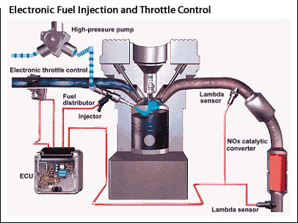

Gambar 2.16. : *Electronic Fuel Injection* (EFI) [13]

**2.4. Perkembangan Teknologi Mekanisme Bukaan Katup**

Mekanisme katup berfungsi untuk mengatur membuka dan menutupnya katup-katup agar dapat bekerja sesuai dengan waktunya. Jenis mekanisme katup dikenal istilah *OHV*, *SOHC*, dan *DOHC*. Metode penggerak  *camshaft*  terdiri atas *timing gear*, *timing chain*, dan *timing belt*. Pengembangan teknologi penggerak katup dikenal istilah *VTEC*, *DOHC*, *VTEC*, *SOHC VTEC-E* , 3-*Stage* *VTEC*, *i-VTEC*,  *Advanced*  *VTEC*, *VVT-i*. Pengembangan teknologi penggerak katup diharapkanmampu meningkatkan efisiensi bahan bakar, tenaga mesin, menurunkanemisi gas buang, dan ramah lingkungan

**2.4.1. *OHV*, *SOHC* dan *DOHC***

Ketika pabrikan mobil meluncurkan spesifikasi mesin yang digunakan. Umumnya tulisan yang dicantumkan adalah teknologi mesin seperti mesin *SOHC*, 4 silinder, 8 katup segaris atau *DOHC*, 4 silinder dan 16 katup. Antara *SOHC* dengan *DOHC* memang memiliki perbedaan konsep yang besar. Kedua istilah tersebut berbicara mengenai mekanisme pergerakan katup. *SOHC* merupakan singkatan dari *Single Over Head Camshaft,* sedangkan *DOHC* adalah kepanjangan dari *Double Over Head Camshaft*. Terlihat dari dari kedua singkatan tersebut ada satu kata yang sama yaitu, *camshaft* atau noken as.

*Camshaft* atau noken asmemiliki fungsi untuk membuka tutup katup isap dan katup buang. Katup isap bertugas untuk mengisap campuran bahan bakar dan udara ke dalam ruang bakar. Sebaliknya, katup buang untuk menyalurkan sisa pembakaran ke knalpot. Sebenarnya teknologi mekanisme katup tidak hanya *SOHC* dan *DOHC*, tetapi masih ada sistem lain yang disebut *OHV* (*Over Head Valve*). Mekanisme kerja katup ini sangat sederhana dan memiliki daya tahan tinggi. Penempatan *camshaft* berada pada blok silinder yang dibantu *valve lifter* dan *push rod* diantara *rocker arm.*

Mekanisme *OHV* banyak dipakai oleh mesin diesel truk yang hanya membutuhkan torsi. Karena pengembangan teknologinya terbatas, sistem *OHV* sudah jarang digunakan lagi pada mesin bensin. Para ahli otomotif terus berpikir untuk menciptakan sistem mekanisme katup baru. Mereka pun beralih ke model *Over Head Camshaft* (*OHC*) yang menempatkan noken asdi atas kepala silinder. Noken aslangsung menggerakkan *rocker arm* tanpa melalui *lifter* dan *push rod. Camshaft* digerakkan oleh poros engkol melalui rantai atau tali penggerak.



Gambar 2.17. : a) *OHV*, b) *SOHC* dan c) *DOHC* [14]

Tipe *OHC* sedikit lebih rumit dibandingkan dengan *OHV*. Karena tidak menggunakan *lifter* dan *push rod,* bobot bagian yang bergerak menjadi berkurang. Ini membuat kemampuan mesin pada kecepatan tinggi cukup baik karena katup mampu membuka dan menutup lebih presisi pada kecepatan tinggi. *OHC* yang memakai noken astunggal sebagai tempat penyimpanan katup isap dan buang sering disebut sebagai *SOHC*. Setiap noken asuntuk setiap silinder hanya mampu menampung 2 katup, 1 isap, dan 1 buang. Oleh karena itu, mesin yang memiliki 4 silinder pasti hanya bisa memakai 8 katup.

Keinginan untuk membuat mesin yang lebih bertenaga dibandingkan model *SOHC*, mendorong lahirnya teknologi *DOHC*. Mesin *DOHC* mempunyai suara yang lebih halus dan performa mesin yang lebih baik dari pada *SOHC* karena masing-masing poros pada mesin *DOHC* memiliki fungsi berbeda untuk mengatur katup masuk dan buang, sehingga pembakaran lebih maksimal dan akselerasi menjadi lebih baik.

**2.4.2. *Variable Valve Timing And Lift Electronic Control* (*VTEC*)**

Honda dalam pengembangan teknologi mesin otomotif dikawasan Asia bahkan global, terbilang unggul. Teknologi *CVCC* (*compound vortex controlled combustion*), yakni teknologi irit bensin yang diterapkan pada Honda Civic diawal 1970-an, membuat Honda Motor Co. melambung. Pelajaran dari *CVCC* membawa pabrik mobil tersebut melahirkan *Variable Valve Timing and Lift Electronic Control* (*VTEC*) yang pertama kali digunakan tahun 1990 pada Acura NSX, *sport car* pertama buatan Honda. Teknologi ini mampu menghasilkan performa tinggi yang dibutuhkan *sport car*, namun tetap hemat bahan bakar. Teknologi *VTEC* ini lalu menjadi terobosan teknologi ramah lingkungan Honda Motor Co. *VTEC* kemudian diterapkan pada Roadster Honda S2000.



Gambar 2.18. : Mesin Honda dengan Teknologi *VTEC* [14]

*VTEC* merupakan sistem pengkatupan yang sangat fleksibel dimana katup akan terbuka dengan besar yang tepat, dan untuk jangka waktu yang tepat pada putaran mesin apapun. *VTEC* adalah sistem pengkatupan untuk meningkatkan efisiensi pembakaran internal 4-*stroke*. Yang dimaksudkan dengan pembakaran internal 4-*stroke* adalah pembakaran *internal* yang dihasilkan oleh gerakan piston dari 0 sampai 180 derajat. Sistem pengkatupan ini pertama kali diciptakan oleh seorang Insinyur Honda yang bernama Ikuo Kajitan

1. **DOHC VTEC**

Sistem mesin *VTEC* pertama kali diterapkan dengan menggunakan sistem *DOHC*. Sistem *DOHC* mengunakan dua buah "*cam lobe*" pada setiap katup di mana yang satu dioptimalkan untuk stabilitas pada putaran mesin rendah dan efisiensi bahan bakar sedangkan yang satu lagi dioptimalkan untuk menghasilkan tenaga yang maksimal pada putaran mesin tinggi. Peralihan diantara dua buah *cam lobe* tersebut ditentukan oleh tekanan yang dihasilkan oleh oli mesin, temperatur mesin, kecepatan kendaraan, dan kecepatan mesin. Ketika putaran mesin bertambah cepat, tekanan oli akan menekan sebuah pin yang akan mengunci *cam* putaran mesin tinggi sehingga cam kedua tersebutlah yang akan bekerja.

1. ***SOHC - VTEC***

Honda selanjutnya mengaplikasikan sistem *VTEC* pada mesin *SOHC*. Sistem *SOHC* ini hanya memiliki satu " *camshaft*". *Camshaft* ini dipergunakan baik dalam katup masuk maupun katup buang. Kelemahannya adalah bahwa pada sistem seperti ini, keuntungan dari mekanisme *VTEC* hanya akan didapat pada *intake valves.* Hal ini disebabkan karena pada mesin *SOHC*, busi-busi harus ditempatkan pada sudut yang bebas, sedangkan pada mesin *SOHC*, busi terletak diantara dua *exhaust valves*, sehingga mekanisme *VTEC* pada proses *exhaust* tidak mungkin dilakukan.

1. ***SOHC - VTEC-E***

*VTEC-E* merupakan pengembangan dari mekanisme *VTEC* sebelumnya. Sedikit berbeda, bukan efisiensi pada putaran mesin tinggi yang ingin dihasilkan melainkan meningkatkan efisiensi pada putaran mesin rendah. Pada putaran mesin rendah, satu dari dua buah katup penerimaan terbuka sedikit sekali sehingga atomisasi dari bahan bakar dan udara di dalam silinder meningkat. Hal tersebut menghasilkan suatu campuran bahan bakar yang lebih sempurna. Ketika putaran mesin meningkat, kedua katup diperlukan untuk menyuplai campuran bahan bakar yang cukup.

1. ***3-Stage VTEC***

Sistem ini mengaplikasikan *SOHC VTEC* dan *SOHC VTEC-E*. Pada kecepatan rendah, hanya satu katup penerimaan digunakan. Pada kecepatan sedang, dua katup digunakan. Sedangkan pada kecepatan tinggi, mesin langsung beralih menggunakan mekanisme mesin *VTEC* standar.

1. ***i-VTEC***

Honda menyempurnakan *VTEC* dengan menggabungkan *VTC* (*Variable Timing Control*), yang disebut *i-VTEC* (*Intelligent-variable Valve Timing & lift Electronic Control*). Keunggulan teknologi ini, meningkatkan daya pada kecepatan rendah, menengah dan tinggi. Sekaligus meningkatkan efisiensi bahan bakar dan mengurangi emisi gas buang. Pasokan bensin ke ruang bakar dilakukan lewat katup masuk yang dikontrol *camshaft*. Ketika *camshaft* berputar pada porosnya, nok ikut berputar dan memukul *rocker arm* yang mendorong batang katup sehingga katup terbuka. Ketika nok sudah lewat, katup tertutup lagi.

Honda membuat dua tonjolan cam pada tiap silinder. Tonjolan pertama disebut *cam* primer dan yang lebih kecil disebut *cam* sekunder. Pada putaran rendah, kedua katup bergerak sendiri-sendiri. Karena cam sekunder lebih kecil maka bukaan katupnya juga kecil. Maka pasokan bahan bakarnya sedikit, sesuai kebutuhan.

Keunikan teknologi ini terlihat pada putaran mesin 2200-2500 rpm. Sebuah piston pada *rocker arm* primer mengunci *rocker arm* sekunder. Gerakan piston ini didorong oleh tekanan oli. Hasilnya, kedua katup bergerak bersama yang dikontrol *cam* primer. Sementara *VTC* juga bekerja pada *cam* masuk. Tugasnya menggeser fasa *cam* maju/mundur maksimal 500. Akibatnya, bukaan katup masuk, *overlap* dengan katup buang. Hasilnya, sebagian gas buang yang seharusnya terdorong keluar seluruhnya, terhisap masuk kembali dan dibakar. Inilah yang membuat mesin lebih efisien dan ramah lingkungan. Pergeseran cam dilakukan oleh *VTC Actuato*r yang bekerja sesuai dengan aliran oli yang dikontrol *VTC OCV* (*oil control valve*).



Gambar 2.19. : Sistem Kerja *i-VTEC* [14]

Otak dari kerja *VTC* adalah *ECM/PCM* atau lebih dikenal sebagai ECU (*electronic control unit*). Unit ini mengkalkulasi data dari sensor-sensor untuk menentukan apakah *OCV* harus mengeluarkan perintah mundur atau maju pada *actuator*. Bila terjadi *trouble*, misalnya oli tidak bekerja sempurna, *CVT* tidak akan bekerja, tapi *VTEC* tetap berfungsi. Teknologi mesin *i-VTEC* bisa disaksikan pada Honda New CRV dan Honda New Accord.



Gambar 2.20. : Mesin dengan menggunakan teknologi *i-VTEC* pada Honda [14]

*i-VTEC* memperkenalkan fase *camshaft* yang dapat terus berubah pada "*intake cam*" dari mesin *DOHC VTEC*. Teknologi ini pertama kali diterapkan pada Honda K-series yang menggunakan mesin 4 silinder pada tahun 2001. Pembukaan katup dan durasinya masih terbatas pada profil putaran mesin rendah atau profil putaran mesin tinggi saja. Perubahan fase *camshaft* dijalankan oleh gigi-gigi penggerak yang fleksibel yang digerakkan oleh oli dan dikontrol oleh komputer. Fase ditentukan oleh kombinasi dari beban mesin dan rpm. Efek dari hal tersebut adalah optimalisasi dari torsi yang dihasilkan, terutama pada rpm rendah hingga sedang. *i-VTEC* itu sendiri dibuat menjadi 2 kategori.

*i-VTEC* yang pertama adalah *i-VTEC* yang didesain untuk mobil performa tinggi seperti RSX tipe S atau TSX. Untuk mobil yang diproduksi untuk digunakan sehari-harinya, mesin *i-VTEC* performa tinggi dapat ditemukan pada CR-V atau Accord. *i-VTEC* performa tinggi ini memiliki dasar pengembangan dari *DOHC* *VTEC. i-VTEC* kategori kedua adalah yang mengutamakan efisiensi. Perbedaan dari kedua jenis *i-VTEC* itu sendiri dapat ditentukan dari tenaga yang dihasilkannya. *i-VTEC* yang diciptakan untuk mobil performa akan menghasilkan lebih dari 200 hpsebelum mendapat modifikasi. Pada tahun 2004, Honda memperkenalkan *i-VTEC* V6. Pada mesin V6 ini tidak ada pengaturan fase *cam*, melainkan adanya teknologi menonaktifkan silinder. Pada kecepatan rendah (di bawah 120km/jam) katup-katup pada satu silinder akan menutup.

1. ***Advanced VTEC***

Pada 25 September 2006 Honda mengumumkan peluncuran mesin *Advance VTEC* yang akan mulai diproduksi mulai dari 3 tahun ke depan. Mesin baru ini menggabungkan teknologi pembukaan katup yang terus berubah-ubah secara terus-menerus dan pengaturan *timing* dari perubahan fase yang terus-menerus. Sistem baru ini akan menghasilkan kontrol yang optimal pada pembukaan katup penerimaan dan fase untuk berbagai kondisi mengemudi serta meningkatkan torsi yang dihasilkan pada kecepatan mesin apa saja. Dibandingkan dengan mesin 2.4L, *i-VTEC* (CR-V dan Accord), pengembangan ini diklaim akan meningkatkan efisiensi bahan bakar hingga 13%. Honda juga mengklaim bahwa emisi yang dihasilkan lebih rendah 75% dari ketentuan batas emisi yang diijinkan pada tahun 2005.

**2.4.3. *Variable Valve Timing-Intelligent (VVT-i)***

Bila pada Honda dikenal dengan teknologi *VTEC*, maka untuk Toyota dikenal dengan teknologi *VVT-i*. *VVT-i* merupakan salah satu aplikasi teknologi informasi pada industri otomotif khususnya dalam hal penyempurnaan performa mesin. *VVT-i* adalah teknologi pengaturan katup pembakaran yang didasarkan pada putaran mesin dan posisi pedal gas. Ketika pengemudi memerlukan tenaga yang lebih besar, maka mekanisme katup akan diatur sedemikian rupa sehingga torsi mesin dapat meningkat. Sebaliknya, ketika hanya dibutuhkan sedikit tenaga mesin, maka mekanisme katup akan diatur sedemikian rupa sehingga bahan bakar yang dipergunakan lebih sedikit dan tentunya gas buang yang dihasilkan lebih bersih.

Perbedaan mendasar yang dimiliki oleh sistem *VVT-i* adalah perputaran *intake cam* tidak perlu sama persis dengan perputaran mesin. Pada mobil tanpa sistem *VVT-i*, *intake cam* hanya mempunyai satu pola bukaan katup sehingga membuat mesin tidak dapat memaksimalkan tenaga mesin pada saat tenaga besar dibutuhkan dan tidak dapat meminimalkan bahan bakar yang dipergunakan ketika tenaga yang dibutuhkan tidak besar.

Berikut ini adalah rangkuman dari kinerja sistem *VVT-i* :

* Pembakaran yang stabil dapat diperoleh bahkan pada putaran mesin yang rendah. Dengan putaran mesin yang rendah saat stasioner (*idle*) maka efisiensi bahan bakarnya menjadi lebih baik.
* Kerugian tenaga mesin dapat dikurangi sehingga efisiensi bahan bakarnya meningkat. Selain itu, hasil gas buangnya pun lebih ramah lingkungan.
* Kemampuan mesin dapat dioptimalkan sehingga tenaga yang dihasilkan dapat

maksimal.



Gambar 2.21. : Mesin dengan menggunakan technologi *VVT-i* pada Toyota [14]

**2.5. Definisi *Hybrid***

*Hybrid* adalah suatu teknologi yang menggunakan tenaga ganda. Sementara kendaraan *hybrid* adalah suatu tipe kendaraan yang memiliki sumber penggerak ganda, mesin bensin (*Internal Combustion Engine*) dan motor listrik. Sumber energinya berasal dari bahan bakar fosil (bensin) atau substitusinya dan energi listrik yang disimpan di baterai.

Mesin Bensin dan Motor Listrik memiliki karakter khasnya masing-masing, dan karakter tersebut dapat saling melengkapi atau menggantikan sepenuhnya. Mesin bensin memiki efisiensi rendah pada putaran rendah dan efisiensi tinggi pada putaran tinggi. Sebaliknya, motor listrik memiliki efisiensi yang lebih tinggi pada putaran yang lebih rendah. Pada kondisi jalanan macet, kendaraan konvensional cenderung untuk berputar pada putaran rendah, dan hal tersebut secara signifikan meningkatkan konsumsi bahan bakar. Kendaraan *hybrid* mengatasi hal tersebut dengan cara menggunakan motor listrik pada saat jalanan macet, dimana efisiensinya lebih tinggi, sehingga mengurangi konsumsi bahan bakar total.

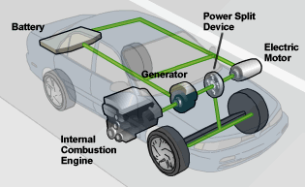

Gambar 2.22. : Mobil *Hybrid* [2] [16]

Sebuah kendaraan hibrida memiliki mesin pembakaran internal yang efisien, satu set baterai yang digunakan untuk menggerakkan mobil di lalu lintas lambat. Mobil hibrida yang dibangun dari material yang lebih ringan seperti aluminium, dan kombinasi dari desain ini menyebabkan konsumsi bahan bakar ekonomi.

Saat ini banyak produsen mobil memproduksi mobil hibrida secara kolektif dikenal sebagai *Hybrid Electric Vehicle* (HEV). Semua sangat efisien dan meskipun lebih mahal dari pada kendaraan konvensional, tetapi telah terbukti bermanfaat bagi lingkungan karena mengurangi emisi gas buang ke atmosfer.

**2.6. Komponen Utama dalam Kendaraan Hybrid**

**2.6.1. Generator**

Mirip dengan motor listrik, tetapi fungsinya hanya untuk menghasilkan tenaga listrik, biasanya digunakan pada *hybrid series*.

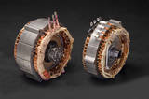

Gambar 2.23. :*Main Generator* [17]

**2.6.2. Motor Listrik (*Electric Motor*)**

Ditunjang teknologi yang amat maju yang dapat bekerja sebagai motor ataupun generator. Sebagai contoh, jika dibutuhkan mesin ini menarik energi dari baterai untuk membuat mobil berakselerasi. Tetapi jika bekerja sebagai generator, mesin ini akan membuat mobil berjalan lamban dan mengembalikan energi ke baterai.

 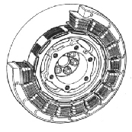

Gambar 2.24. :*Electric Motor Hybrid Car* [2] [18]

Motor listrik bekerja pada saat kunci kontak pertama kali di ON kan. Arus listrik dari baterai langsung mengalir menuju motor listrik untuk menbangkitkan medan magnet pada kumparan, sehingga pada akhirnya menghasilakan putaran yang diteruskan pada poros penggerak untuk memutar roda panggerak pada saat kendaraan *start* awal. Motor listrik terpasang pada *hybrid* jenis paralel, karena berfungsi juga sebagai generator pada saat terjadi pengereman yang merubah putaran dari roda penggerak menjadi energi listrik yang dipakai untuk mengisi baterai.

**2.6.3. *High Voltage Battery Pack***

Merupakan komponen penyimpan energi bagi motor listrik. Motor listrik pada mesin *hybrid* dapat menyimpan energi ke baterai secepat saat menarik energi dari baterai.

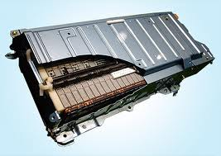 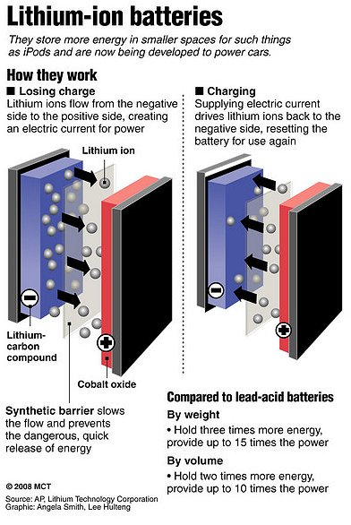

Gambar 2.25. : *Battery Pack Hybrid Car* [2] [19]

Baterai NiMH yang digunakan di Toyota (Highlander Hybrid dan Lexus RX 400h) dikemas dalam casing logam yang baru dikembangkan. Terdiri dari 240 sel yang dapat memberikan tegangan tinggi dari 288 volt tapi unit *motor-generator* dapat beroperasi pada tegangan variabel mulai dari 280 volt menjadi 650 volt. Baterai ini memberikan daya 40% lebih dari baterai Prius, meskipun 18% lebih kecil.

**2.6.4. Mesin Konvensional (*Gasoline Engine*)**

Mesin konvensional pada mobil *hybrid* lebih kecil dan menggunakan teknologi yang lebih maju untuk mereduksi emisi dan meningkatkan efisiensi.

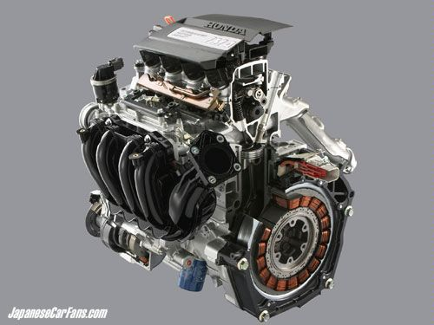

Gambar 2.26. :*Gasoline Engine Hybrid Car* [21]

Motor listrik dan *engine* bekerja pada saat kecepatan normal dan ketika akselerasi penuh, dalam akselerasi ringan menggunakan motor listrik yang dikombinasikan dengan mesin bensin untuk meningkatkan efisiensi bahan bakar. Saat kecepatan ditambah, sebagian tenaga putaran mesin diubah menjadi tenaga listrik untuk mengisi baterai.

**2.6.5. *Inverter***

Adalah alat untuk mengubah arus listrik dari AC ke DC atau sebaliknya.

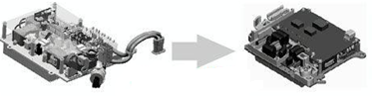

Gambar 2.27. : *Inverter Hybrid Car* [21]

**2.6.6. *Power Split Device***

Berfungsi untuk mengatur energi dari *engine* ke generator atau langsung ke transmisi. *Power split device* juga berfungsi untuk menentukan kapan saat mesin dan motor listrik bekerja secara bersamaan atau sendiri-sendiri (tidak bersamaan).

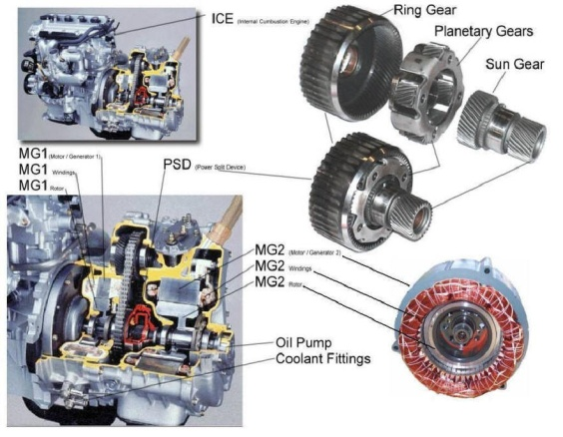

Gambar 2.28. : *Power Split Device* *Hybrid Car* [22]

**2.6.7. *Power Control Unit***

*Power control unit* (PCU) bekerja dengan ECU untuk mengontrol fitur *idle* dan berhenti untuk mengatur aliran energi antara baterai dan motor listrik.

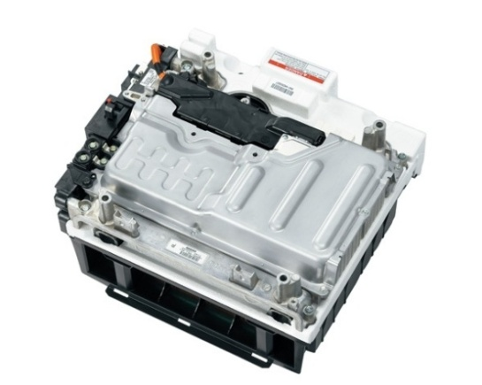

Gambar 2.29 : *Power Control Unit Hybrid Car* [23]

**2.7. Jenis Sistem *Hybrid***

**2.7.1. *Series Hybrid***

Komponen utamanya adalah adanya mesin itu jelas, kemudian ada generator sebagai pembangkit listriknya dan kemudian adanya baterai untuk menyimpan tenaga listriknya dan juga adanya motor listrik yang digunakan untuk menggerakkan roda. Cara kerjanya sebagai berikut : mesin menggerakkan generator dan menghasilkan listrik. Listrik kemudian dikonsumsi oleh motor listrik untuk menggerakkan roda, disebut seri karena tenaga secara berangkai mengalir ke roda. Tipe ini biasanya digunakan oleh sistem mesin ber-*output* rendah, dimana mesin menghasilkan tenaga yang relatif teratur. Juga membangkitkan dan mensuplai listrik ke motor listrik sekaligus disimpan ke baterai.

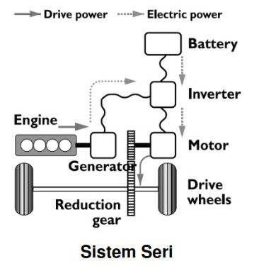

Gambar 2.30. : *Series Hybrid* [21]

**2.7.2. *Parallel Hybrid***

Dalam sistem yang satu ini mesin dan motor listrik keduanya sekaligus menggerakkan roda. Makanya disebut paralel. Tenaga penggeraknya berasal dari dua sumber ini digunakan ketika mobil membutuhkan tenaga besar. Di sistem ini motor listrik bisa berubah fungsi menjadi generator yang mengisi listrik untuk baterai. Listrik dari baterai tersebut itulah yang digunakan untuk menggerakkan roda. Meskipun tipe ini lebih mempunyai struktur yang simpel akan tetapi motor listrik pada *hybrid* paralel tidak dapat menggerakkan roda pada waktu pengecasan.

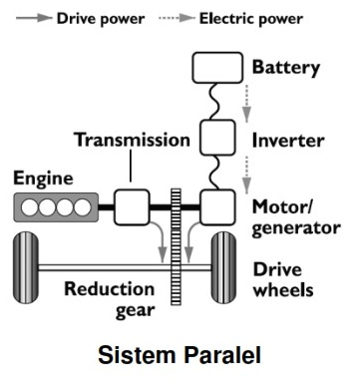

Gambar 2.31. : *Parallel Hybrid* [21]

**2.7.3. *Series-Parallel Hybrid***

*Type series-parallel hybrid* yaitu mesin dan motor listrik bekerja secara bergantian sesuai kondisi pengendaraan. Teknologi ini merupakan gabungan dari *type series hybrid* dan *type parallel hybrid*, berikut ini hanya sebagai tambahan saja pengertian tentang *series hybrid* dan *parallel hybrid* yang menggunakan tenaga mesin bensin dan motor listrik.

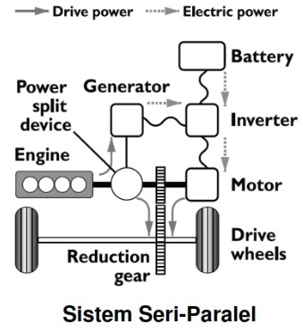

Gambar 2.32. : *Series Parallel Hybrid* [21]

**2.8. Kelebihan dan Keterbatasan *Hybrid Engine***

**2.8.1. Kelebihan *Hybrid Engine***

1. **Irit bahan bakar**

Karena menggunakan dua sumber tenaga, mobil *hybrid* dapat memanfaatkan mesin bertenaga bensin dan motor bertenaga listrik dengan baik. Artinya, kombinasi dua teknologi tersebut dapat menghasilkan efisiensi bahan bakar menjadi hemat.

1. **Ramah lingkungan**

Karena mempunyai dua sumber penggerak yaitu mesin konvensional dan motor listrik. Artinya, kombinasi dua teknologi tersebut dapat menghasilkan emisi gas buang CO2 yang lebih sedikit sehingga sangat ramah lingkungan.

1. **Suara tidak bising**

Karena menggunakan dua sumber penggerak yaitu mesin konvensional dan motor listrik dan kedua sumber penggerak itu tidak selalu bekerja bersamaan maka suara yang di hasilkan relatif lebih kecil.

**2.8.2. Keterbatasan *Hybrid Engine***

1. **Baterai mahal**

Kerugian lain dari mobil hibrida adalah baterai mahal. Karena teknologi *hybrid* memakai motor yang listrik yang sember listriknya di suplai dari baterai. Apabila demikian lama-kelamaan tentu saja baterai harus diganti karena habis.

1. **Tenaga kurang**

Para produsen *hybrid* berlomba-lomba memamerkan kedigjayaan tenaga *hybrid*. Honda Accord *hybrid* dianggap paling cepat di kelas sedan. Toyota memamerkan tenaga Lexus Rx400h dan Highlander yang mencapai 270 hp. Tahun depan, mereka akan memproduksi sedan Lexus GS 450h berkekuatan 300 hp dan akselerasi 0-60 km di bawah 6 s. Bahkan General Motors mengeluarkan Chevy Tahoe dengan tenaga dan kecepatan setara mobil konvensional bermesin V8.

1. **Harganya mahal**

Awal tahun ini, setidaknya ada 10 jenis mobil *hybrid* yang dipasarkan dengan harga US$ 19.000 - US$ 53.000. Model yang dianggap paling efisien, misalnya Insight (Honda) dan Prius (Toyota), berkisar US$ 30.000 (harga di pasar Amerika Serikat). Namun, 10 tahun ke depan, diperkirakan model *hybrid* akan mencapai 50 buah. Ketika itu, wujud dan harga *hybrid* bakal lebih beragam dan lebih murah.